KERTAS CADANGAN UNTUK PERTIMBANGAN
LEMBAGA PENGURUSAN MPC (BOM)

TAJUK  Keterangan:Tajuk Projek/ Cadangan | PERMOHONAN UNTUK:  - Penyambungan semula simpanan tetap pembangunan di Bank Islam Malaysia Berhad (BIMB) sebanyak RM 4,114,015.28 yang matang pada 3 Februari 2025 dan RM3,037,405.50 yang matang pada 17 Februari 2025 selama 3 bulan.
TARIKH/ GARIS MASA  Keterangan: Jadual mula dan akhir pelaksanaan projek/ cadangan | Februari 2025
TUJUAN & LATAR BELAKANG  Keterangan: Tujuan dan penerangan ringkas mengenai projek | Kedudukan baki wang pembangunan MPC di Maybank Islamic pada 21 Januari 2025 berjumlah  RM 9,544,143.14
JUSTIFIKASI  Keterangan: Penjelasan yang menyokong kepada pelaksanaan projek/ cadangan | Anggaran perbelanjaan pembangunan bulan Februari 2025 adalah seperti berikut:  Cadangan pelaburan simpanan tetap pembangunan bulan Februari 2025 adalah seperti berikut :
  Jenis Perbelanjaan | Februari 2025
  Bekalan & Perkhidmatan | 3,500,000.00
  Jumlah | 3,500,000.00
  Bil | Bank | No. Sijil | Amaun (RM) | Tarikh Matang | Cadangan
  1 | BIMB | 817920-20241202 | 2,057,007.64 | 03/02/2025 | Penyambungan semula simpanan tetap selama 4 bulan
  2 | BIMB | 817918-20241202 | 1,028,503.82 | 03/02/2025 | Penyambungan semula simpanan tetap selama 4 bulan
  3 | BIMB | 817919-20241202 | 1,028,503.82 | 03/02/2025 | Penyambungan semula simpanan tetap selama 4 bulan
  4 | BIMB | 779862-20241017 | 506,234.25 | 17/02/2024 | Penyambungan semula simpanan tetap selama 4 bulan
  5 | BIMB | 779863-20241017 | 506,234.25 | 17/02/2024 | Penyambungan semula simpanan tetap selama 4 bulan
  6 | BIMB | 779864-20241017 | 506,234.25 | 17/02/2024 | Penyambungan semula simpanan tetap selama 4 bulan
  7 | BIMB | 779865-20241017 | 506,234.25 | 17/02/2024 | Penyambungan semula simpanan tetap selama 4 bulan
  8 | BIMB | 779866-20241017 | 506,234.25 | 17/02/2024 | Penyambungan semula simpanan tetap selama 4 bulan
  9 | BIMB | 779867-20241017 | 506,234.25 | 17/02/2024 | Penyambungan semula simpanan tetap selama 4 bulan
KAEDAH PELAKSANAAN  Keterangan: Kaedah yang perlu dilakukan bagi melaksanakan projek | KADAR FAEDAH  Berikut adalah perbandingan kadar keuntungan bank-bank/institusi kewangan untuk jangkamasa 1 hingga 6 bulan (mengikut kepada kadar OPR terkini oleh Bank Negara Malaysia);
  Bil | Bank / Institusi Kewangan | Jenis | 1 Bulan | 2 Bulan | 3 Bulan | 4 Bulan | 5 Bulan | 6 Bulan
  1. | Bank Islam Malaysia Berhad (BIMB) | Islamik | 3.60% | 3.70% | 3.75% | 3.75% | 3.75% | 3.75%
  2. | Affin islamic Bank Berhad (AFFIN) | Islamik | 3.67% | 3.71% | 3.74% | 3.79% | 3.80% | 3.82%
  3. | OCBC Bank (Malaysia) Berhad (OCBC) | Islamik | 2.40% | 2.40% | 2.55% | 2.55% | 2.55% | 2.60%
STAKEHOLDERS/ PIHAK BERKEPENTINGAN  Keterangan: Pihak atau kumpulan yang menerima kesan positif mahupun negatif daripada projek yang dijalankan | -
JANGKAAN HASIL/ OUTCOME  Keterangan: Apa yang MPC perlu capai/ faedah-faedah jangka pendek dan jangka panjang hasil dari intervensi projek/ cadangan | Penggunaan baki wang pembangunan MPC yang berkesan.
JANGKAAN OUTPUT  Keterangan:Output ketara dan tidak ketara yang dihasilkan daripada aktiviti projek/ cadangan. | Meningkatkan hasil dalaman bagi tahun 2025.
KUMPULAN SASAR  Keterangan: Individu/ kumpulan yang menerima faedah daripada projek/ cadangan | -
SUMBER BAJET/ KOS  Keterangan: Sumber bajet / jumlah kos yang terlibat. | -
HASIL (RM) - SEKIRANYA ADA  Keterangan: Pendapatan yang diterima daripada projek | Mendapat keuntungan simpanan tetap berdasarkan kadar faedah terbaik yang ditawarkan oleh bank.
SYOR  Keterangan: Keputusan yang diperlukan daripada Lembaga Pengurusan MPC | PERMOHONAN UNTUK:  - Penyambungan semula simpanan tetap pembangunan di Bank Islam Malaysia Berhad (BIMB) sebanyak RM 4,114,015.28 yang matang pada 3 Februari 2025 dan RM3,037,405.50 yang matang pada 17 Februari 2025 selama 3 bulan.
UNIT/ BAHAGIAN | KEW/MSF
**Sila lampirkan maklumat-maklumat lain yang berkaitan sekiranya perlu.

LAMPIRAN 1
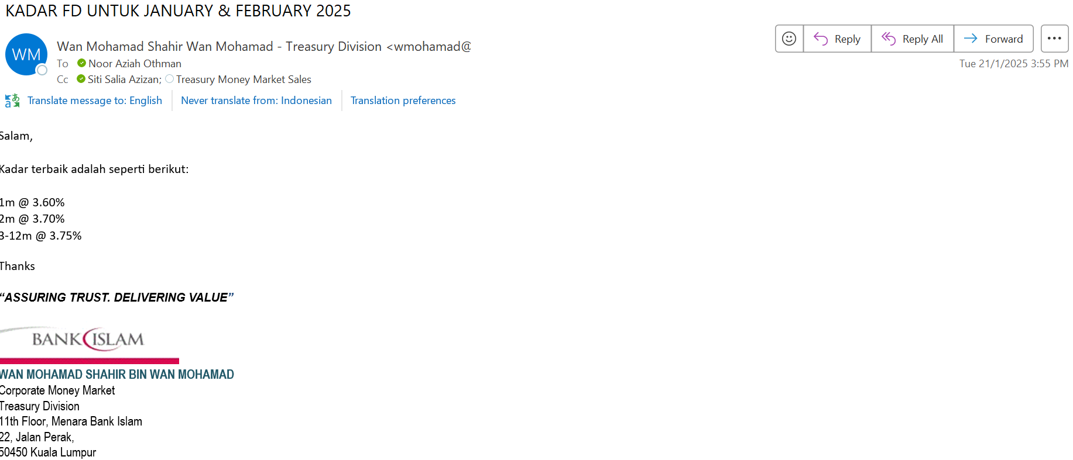

LAMPIRAN 2

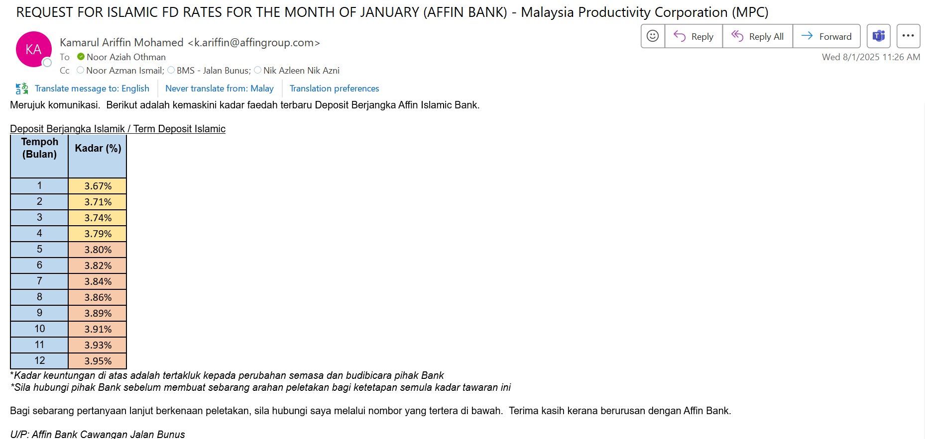
LAMPIRAN 3

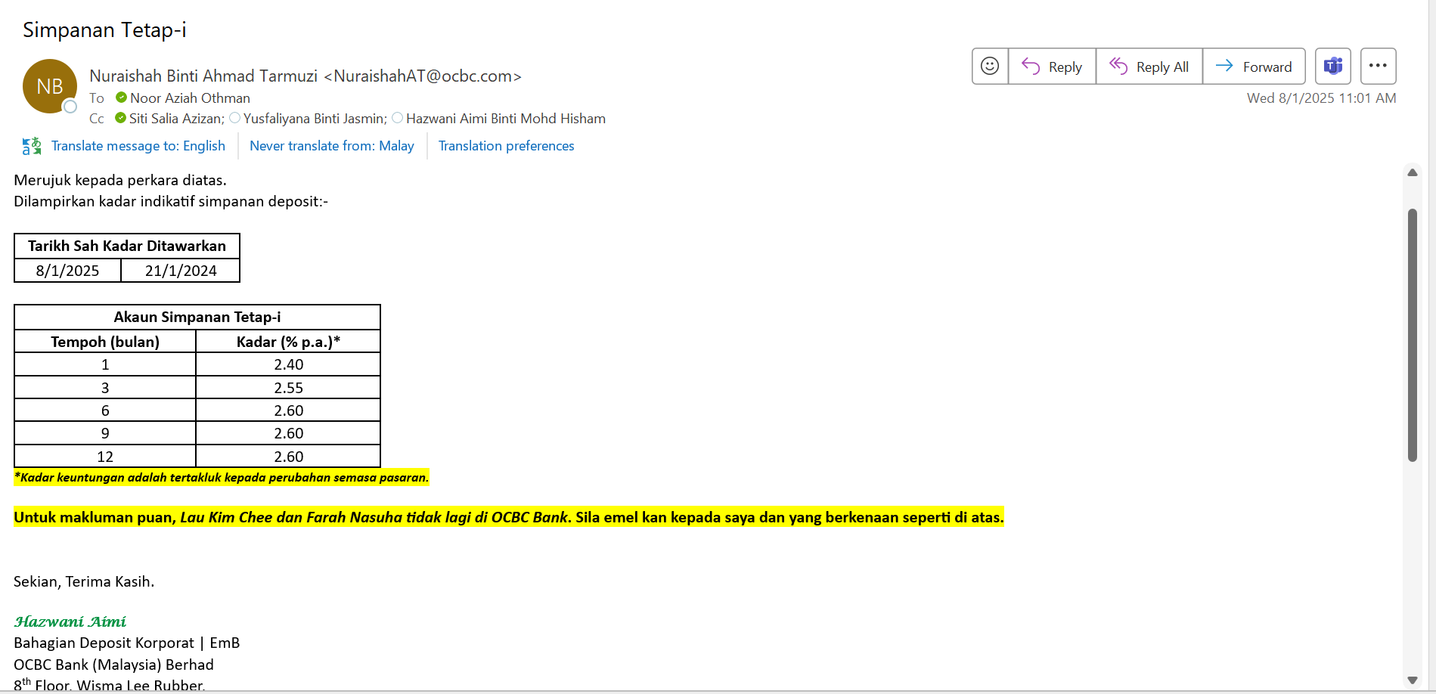

(Contoh: Agenda program, perincian kos, pelan risiko, gambar rajah, lakaran pelan, senarai nama, carta Gantt, dll.)
Hanya untuk permohonan yang menggunakan Bajet Pembangunan dari Unit/Bahagian lain.
Kolum ini boleh diabaikan sekiranya tidak berkaitan.
DISOKONG OLEH:

NAMA PEGAWAI PENJAGA BAJET PEMBANGUNAN
Jawatan:
Nama Bajet:
Tarikh:

**Wajib diisi | **Wajib diisi | Permohonan memadai disemak sehingga peringkat Penyelia. Kolum ini boleh diabaikan sekiranya tidak berkaitan
DISEDIAKAN OLEH:  NOOR AZIAH OTHMAN  Pembantu Tadbir N26  22 Januari 2025 | DISEMAK OLEH:  Hillina Abdul Karim  Ketua Akauntan  22 Januari 2025 | DISAHKAN OLEH:  DR. FARIDAH TAHU RAHIM  Pengarah MSF  22 Januari 2025

